

SEVIRAL ST300
Для научных исследований, разработок, постоянного
температурного мониторинга
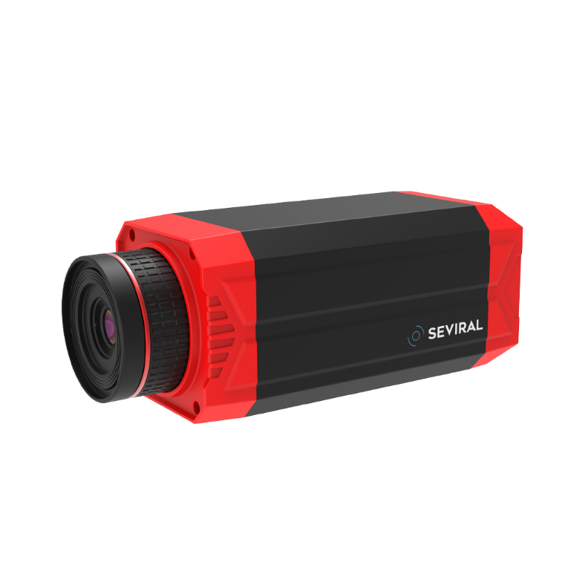 | 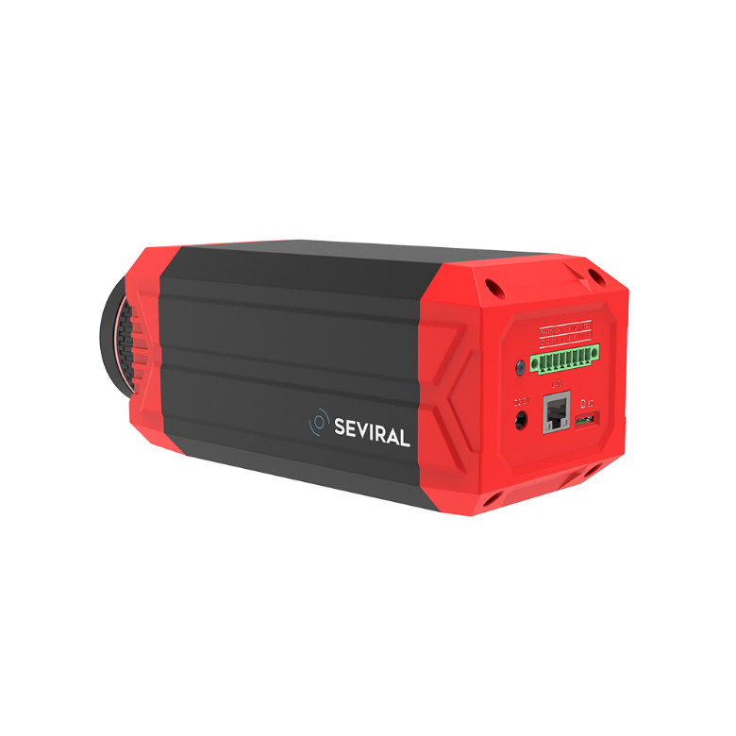

Общее описание
Тепловизионные камеры SEVIRAL серии ST – это идеальный вариант для того, кому необходим постоянный тепловизионный мониторинг. С помощью программного обеспечения для ПК вы сможете организовать индивидуальную конфигурацию настроек для камеры. SEVIRAL ST300 – камера с разрешением 320х240 пикселей. Она подойдет для большинства задач, связанных с постоянным мониторингом. Обладая высоким разрешением, ИК-картинка будет четкой и детализированной. Благодаря дополнительным взаимозаменяемым объективам тепловизор возможно максимально точно подобрать для необходимых задач. Благодаря множеству интерфейсов, камеру SEVIRAL ST300PRO вы сможете интегрировать в любую сеть видеонаблюдения.
Преимущества
- Трансляция видео в режиме реального времени
- Широкий набор инструментов в программном обеспечении. Возможность создать собственную конфигурацию для необходимых задач
- Наличие дополнительных заменяемых объективов
- Множество внешних интерфейсов

Характеристики SEVIRAL ST300
Наименование характеристики | Значение  ST300
Оптические данные
ИК разрешение | 320х240 пикселей
Тепловая чувствительность / (NETD) | ≤ 0,06 °С при 30 °С / <30 мК
Поле зрения:  - Объектив 24° | 24°х18°
Минимальное расстояние фокусировки  - Объектив 24° | 0,5 м.
Пространственное разрешение (IFOV)  - Объектив 24° | 1,31 мрад.
Фокусное расстояние | 13 мм.
Частота кадров | 30 Гц
Апертура | 1.0
Фокусировка | Электрическая регулировка фокуса / ручная регулировка
Наличие дополнительных сменных объективов | 6°, 12°, 48°, 3х-кратный макрообъектив, макрообъектив 1,8х, макрообъектив 1,25х
Идентификация сменных объективов | Автоматическая
Цифровое увеличение | От 1 до 8х
Информация об ИК-детекторе
Тип детектора | Матрица в фокальной плоскости, неохлаждаемый микроболометр
Спектральный диапазон | 7,5 – 14 мкм
Шаг детектора | 14 нм.
Режимы изображений
Режимы изображения | Инфракрасный
Режим сверхвысокого разрешения | Поддерживается. Увеличение изображения в 4 раза
Режим сигнализации | Автоматическая звуковая и световая сигнализации при заданном значении температуры (выше / ниже)
Измерение температуры
Диапазон измеряемых температур | От -40 °С до +2000 °С
Настройка диапазона температуры | От -40 °С до +150 °С  От 0 °С до 410 °С  От 300 °С до 2000 °С
Погрешность измерения температуры | ±2°C или ±2%
Анализ изображений
Изотерма | Ниже или выше заданной температуры
Коррекция излучающей способности | Переменная от 0,1 до 1,0
Анализ температуры | Максимальная / минимальная / центральная
Пользовательские настройки | До 10 пользовательских точек, до 10 пользовательских площадей, 5 пользовательских линий
Коррекция температуры окружающей среды | Переменная от -270 °С до +300 °С
Настройки изображения
Цветовые палитры | 10 штук (железо, радуга, черно-белая, и т.д.)
Хранение данных
Формат ИК изображений | .jpg / .png (радиометрические)
Формат видео | Н.264 (радиометрический)
Формат изображения в видимом спектре | .jpg
Ethernet
Ethernet | Контроль и передача изображения
Ethernet, тип | 100 Mbps
Ethernet, стандарт | IEEE 802,3
Ethernet, разъем типа | RJ-45
Объем памяти
Тип SD карты | Высокоскоростная Micro SD-карта
Объем памяти | 32 Гб (более 10 000 инфракрасных изображений)
Стороннее хранилище данных | Жесткий диск ПК (внешний жесткий диск)
Интерфейсы
Сетевой интерфейс | RJ45
Коммутационный интерфейс | 485
Релейный переключатель | Наличие
Триггер синхронизации | Наличие
Аналоговый видеовыход | Наличие
Разъем для SD карты | Наличие
Система питания
Потребляемая мощность | <5 Вт
Напряжение питания | 12 В
Интерфейс питания | Ф5.5 Интерфейс питания постоянного тока
Экологические данные
Степень защиты корпуса | IP40 (МЭК 60529)
Диапазон рабочих температур | От -20 °С до + 55 °С
Температура хранения | От -40°C до 70°C
Устойчивость к вибрации | 2G (МЭК 60068-2-6)
Устойчивость к шоку | 25G (МЭК 60068-2-27)
Влажность (при работе и хранении) | <95%, без образования конденсата
Физические данные
Вес | 1 кг.
Габариты | 226,8х91х86,5 мм
Цвет | Черный
Материал | Пластик, стекло, металл
Крепление на штатив | UNC ¼ ″ -20
Гарантия
Гарантия | Базовая гарантия 12 месяцев с момента ввода в эксплуатацию
Дополнительная гарантия | Возможность продления гарантии до 5 лет
Информация о поставке
Тип упаковки | Картонный короб
Вес упаковки | 5 кг
Габариты упаковки | 440х360х200 мм
Страна производства | Российская Федерация
Комплект поставки | - Тепловизионная камера – 1 штука  - Транспортировочный противоударный пластиковый кейс – 1 штука  - Блок питания для зарядного устройства – 1 штука  - SD-карта 32 Гб – 1 штука  - Кардридер – 1 штука  - Кабель Ethernet  - Руководство по эксплуатации – 1 штука  - Сертификат заводской калибровки – 1 штука  - Технический паспорт – 1 штука
Обработка данных с тепловизора
Программное обеспечение | Бесплатное программное обеспечение «SEVIRAL IR Research»
Совместимость | ОС на базе Windows от версии XP и выше
Количество одновременно работающих пользователей | Неограниченное количество

